Kiruna, 2017-06-28

Pressmeddelande

60 år i rymden - Institutet för rymdfysik fyller 60 år

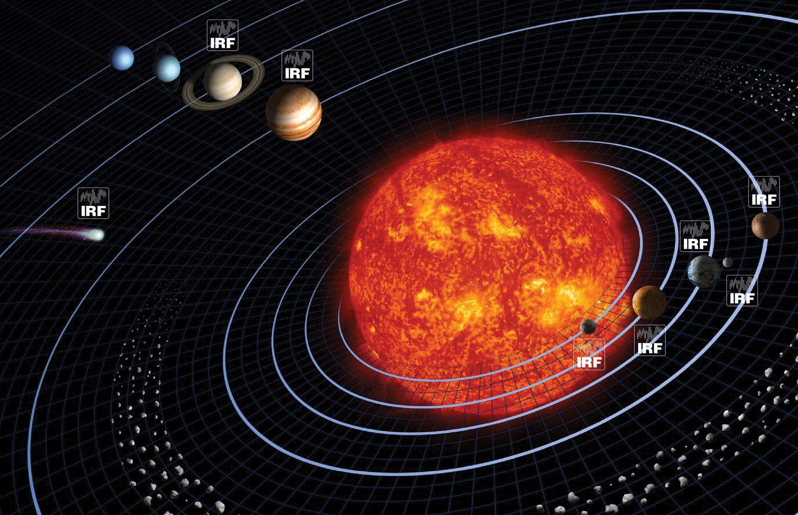
IRF utvecklar satellitinstrument som gör mätningar vid många himlakroppar i solsystemet. Just nu har IRF instrument i bana runt jorden, Mars och Saturnus, institutet bygger instrument som ska till Merkurius och Jupiter, och IRF har nyligen undersökt månen, Venus och kometen 67P. (Bild: NASA och IRF)

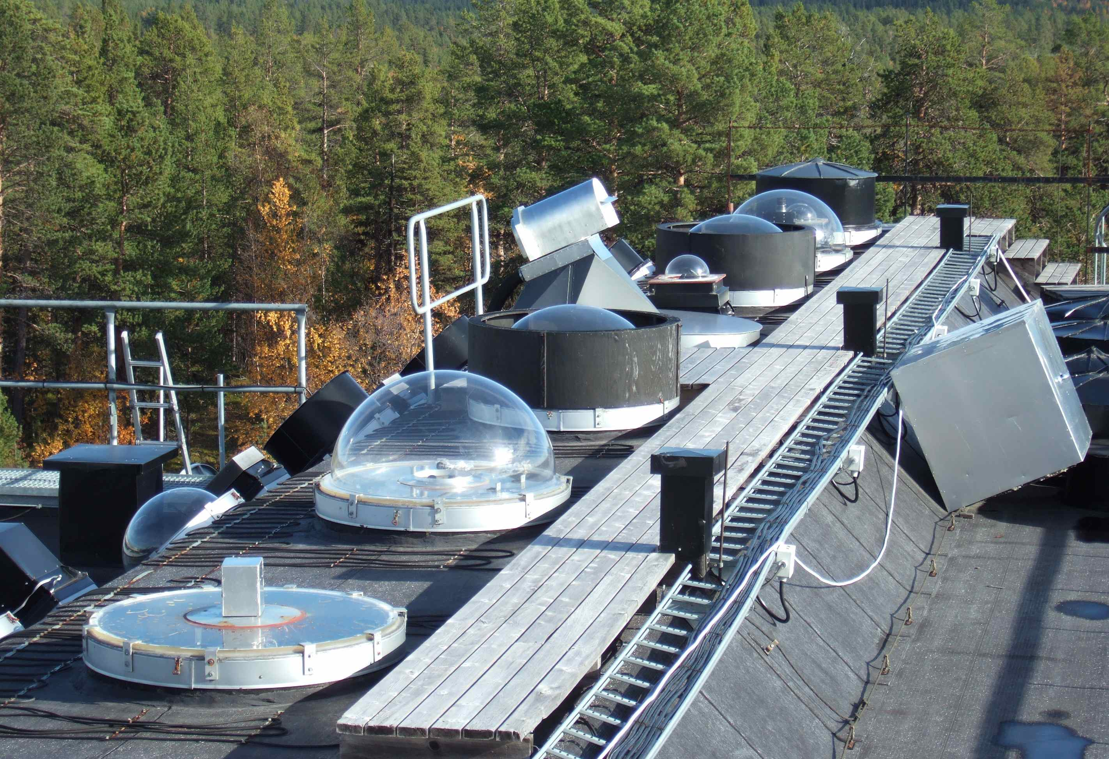
IRF bedriver observatorieverksamhet inom rymdfysik och markbaserad forskning av fenomen i atmosfären och den nära rymden. Optiska instrument för t.ex. mätningar av spårgaser i atmosfären och avbildande av norrsken finns på taket av optiska laboratoriet vid Rymdcampus i Kiruna. (Bild: Rick McGregor, IRF)

Den 2 juli 1957 invigdes Kiruna geofysiska observatorium, KGO, numera Institutet för rymdfysik, IRF. När den första satelliten Sputnik skickades upp bara 3 månader senare var rymderan ett faktum. IRF började nyttja signaler från de första satelliterna tillsammans med data från markbaserade instrument för att utforska det område där atmosfären övergår till den nära rymden. 1968 placerades det första IRF-byggda instrumentet i bana runt jorden ombord på en europeisk satellit, ESRO-1. Sedan dess har IRF haft huvudansvar för ett fyrtiotal forskningsinstrument ombord på satelliter som har besökt bl.a. Venus, Mars och Saturnus. Dessutom drar IRF nytta av de goda förutsättningarna som finns i Kiruna för studier av norrsken och atmosfären.

KGO:s verksamhet startade under ledning av Kungl. Vetenskapsakademien men observatoriet blev 1973 ett statligt forskningsinstitut med namnet Kiruna geofysiska institut, KGI. 1987 ändrades namnet till Institutet för rymdfysik, IRF. Idag har IRF verksamhet i Kiruna (huvudkontor), Umeå, Uppsala och Lund.

Den forskning som bedrivs vid IRF styrs av nyfikenhet att lära mer om grundläggande fysik samt att kartlägga förhållanden i jordens atmosfär och vår närmaste rymdmiljö. För att bättre förstå vår egen jord och dess atmosfär görs jämförande studier runt andra planeter och i andra delar av solsystemet. IRF:s forskning är internationellt framgångsrik och bidrar med ökad kunskap om t.ex. klimat, miljö och energifrågor.

– Vi är stolta över våra professionella prestationer, säger IRF:s föreståndare Stas Barabash. Vi är också stolta över att IRF fortsätter att vara en unik arbetsplats som lockar forskare från hela världen. Även unga forskare kommer till oss för sin utbildning. Ett hundratal doktorander har fått sin huvudhandledning av IRF:s forskare.

IRF fortsätter att vara ett betydande forskningsinstitut som övervakar den geofysiska miljön och polära atmosfären. Institutet bidrar till vetenskapliga framsteg med artiklar i ledande forskningstidskrifter som Science and Nature samt tusentals andra publikationer. IRF har utvecklat en mängd instrument för att göra känsliga mätningar runt olika himlakroppar i solsystemet och samarbetar med alla de ledande rymdorganisationerna i världen. Dessutom har IRF utfört geofysiska observationer under hela sin 60-åriga historia som ett viktigt bidrag till framtida rymd- och atmosfärforskning.

– Det hade inte varit möjligt att nå den framstående position som Sverige och IRF har inom rymdområdet idag utan alla de personer som varit aktiva i någon fas under IRF:s historia. Speciellt bör nämnas IRF:s förste föreståndare Bengt Hultqvist som på ett mycket förtjänstfullt sätt bidragit till att rymdforskningen rönt stora framgångar i Sverige, säger Stas Barabash.

60-årsjubileet firas i efterskott fredagen den 20 oktober 2017 med aktiviteter för inbjudna gäster i IRF:s lokaler på Rymdcampus i Kiruna, där allting började, och vid en middag på kvällen i Kiruna Stadshus.

Mer information:
- Stas Barabash, föreståndare, IRF, tel. 0980-79122, stas.barabash@irf.se
- Ella Carlsson Sjöberg, bitr. föreståndare, IRF, tel. 0980-79087, ella.carlsson@irf.se

Webbsidor:
- Institutet för rymdfysik: http://www.irf.se
- Bilder från IRF:s verksamhet:
- http://www.irf.se/link/bildgalleri
- https://www.flickr.com/photos/irf_space/albums/72157625247315329

